SVN简介：

**为什么要使用SVN？**

      程序员在编写程序的过程中，每个程序员都会生成很多不同的版本，这就需要程序员有效的管理代码，在需要的时候可以迅速，准确取出相应的版本。

**Subversion是什么？**

   它是一个自由/开源的版本控制系统，一组文件存放在中心版本库，记录每一次文件和目录的修改，Subversion允许把数据恢复到早期版本，或是检查数据修改的历史，Subversion可以通过网络访问它的版本库，从而使用户在不同的电脑上进行操作。

一：SVN服务器搭建和使用。

二：客户端SVN安装。

**1.首先我们需要下载 ”svn小乌龟”后，进行安装（请大家自行去互联网搜索下载）。比如我下载如下的：**

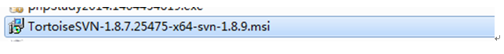

   安装完成后，我们在电脑上创建一个文件夹，比如叫qianduan1，右键就可以看到如下：

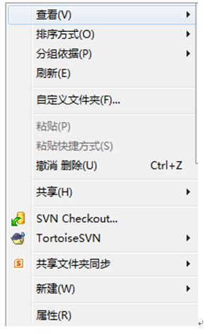

说明snv已经安装成功了！

**2：checkout项目文件。**

    新建或者进入目录下(比如qianduan1)，右键 --> Svn Checkout -->

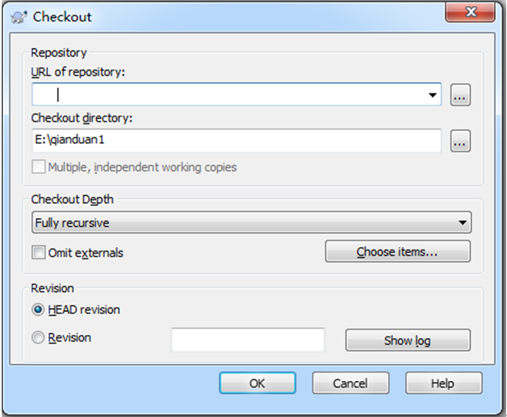

其中URL我可以在SVN服务器获取到，我在myRepositories下右键新建文件

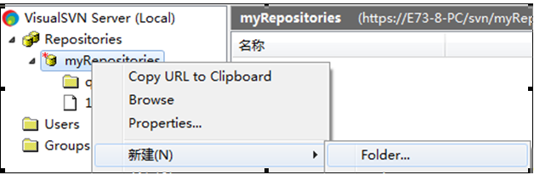

qianduan文件被建立，然后比如我这样右键 --> copy下

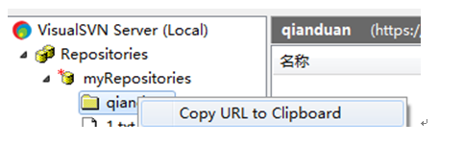

即可。

将复制的版本库URL粘贴上,如下图：

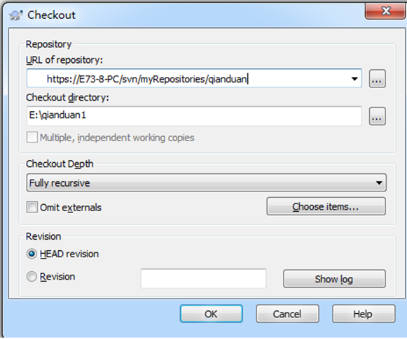

点击【ok】按钮后，会要求输入账号密码，就是我们先前在SVN服务器上创建的用户的账号和密码：

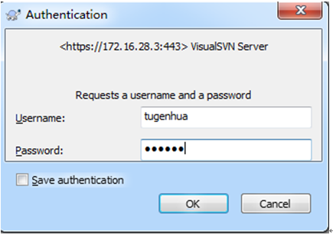

点击【ok】按钮后，就可以检索出来，如下：

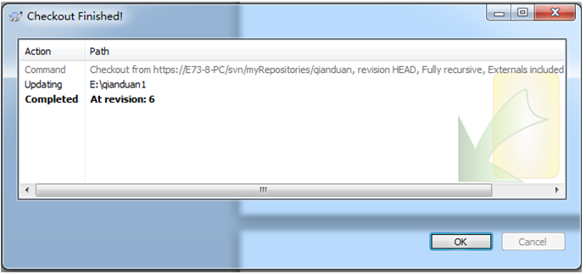

如下图：

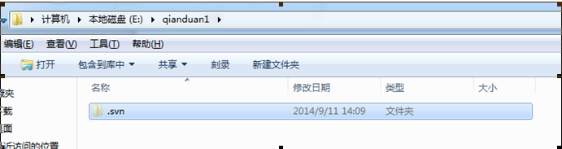

此时svn的安装和客户端的链接就完成了。

**Svn操作**

**1、增加(Add)**

在文件夹中新添加的文件或文件夹，会显示成问号，如下图:

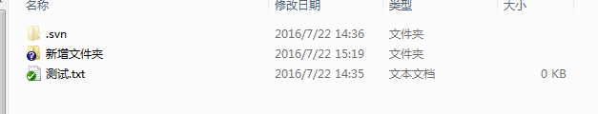

右键，tortoiseSVN，add，出现添加界面：

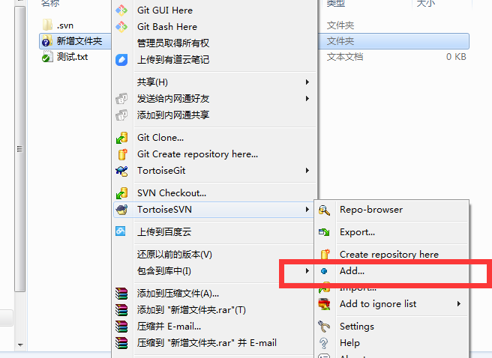

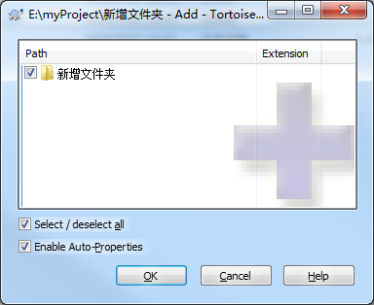

确定，即可添加到待提交状态：

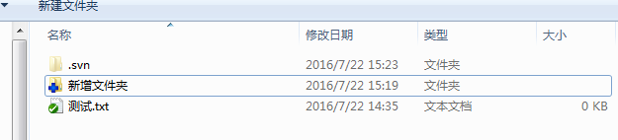

然后右键点击提交进行提交：

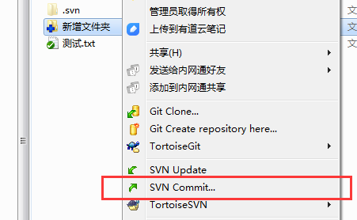

在提交界面内，可写入提交日志：

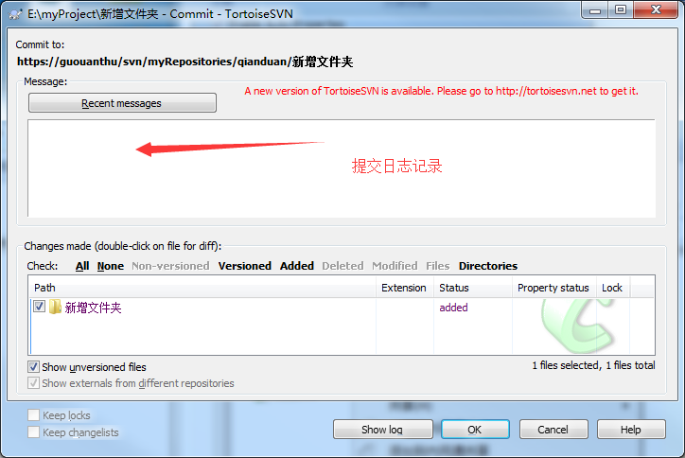

确定，即提交到SVN,提交后的文件显示对勾：

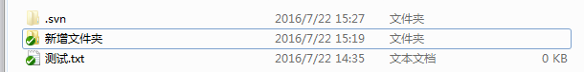

如果有更改，则文件显示叹号（修改的提交方式参考上一步的svn提交）：



**2、从服务器获取更新（项目文件夹右键，点击SVN Update，即可获取更新）：**

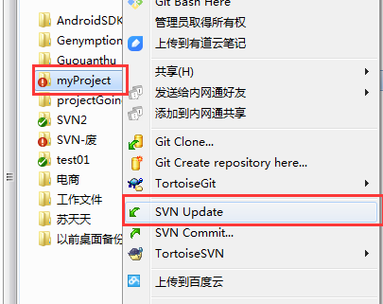

此功能可以显示你所做的修改有哪些还没有提交的，此功能不光能看到对文件的修改变化，所有的变化都能看到，包括增加文件或者目录，删除文件或者目录，移动文件或者目录等，如果你点击了检查版本库，那你还可以看到版本库里的改动，既别人提交了哪些文件的改动，你还没更新到本地，如下：

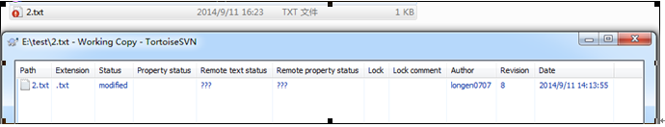

**3.  删除(Delete)**

     如果被删除的文件还未入版本库，则可以直接使用操作系统的删除操作删除该文件。

     如果被删除的文件已入版本库，则删除的方法如下：

1. 选择被删除文件，右键svn菜单执行”delete”操作，然后选择被删除文件的父目录，右键svn菜单执行删除提交”SVN Commit”.
2. 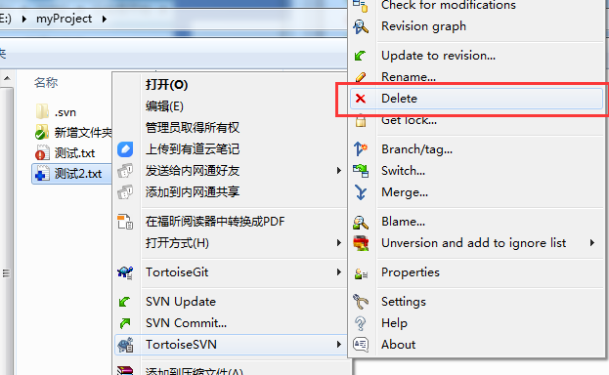

使用操作系统的删除操作删除该文件，然后选择被删除文件的父目录，右键svn菜单执行”SVN Commit”,在变更列表中选择被删除的文件。如下图：

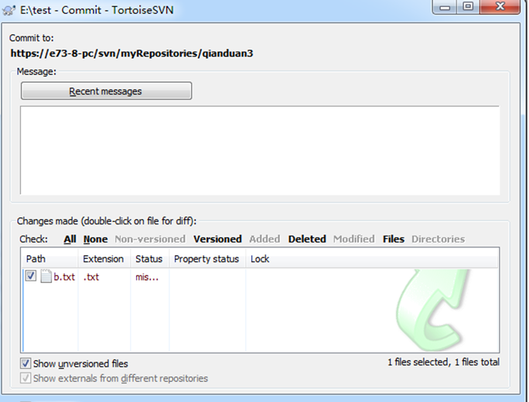

**4.  改名(Rename)**

修改文件名，选中需要重命名的文件或文件夹，然后右键“TortoiseSVNàRename“，在弹出的对话框中输入新名称，点击”ok”按钮，并将修改文件名后的文件或文件夹通过 “SVN Commit”提交到SVN服务器上。

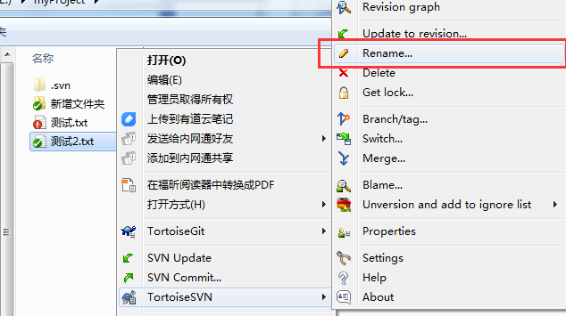

**5.  SVN还原(SVN Revert)**

    右击想要回退的文件或者文件夹，在TortoiseSVN弹出菜单中选择”Update to reversion…” 然后会弹出一个窗口，如下：

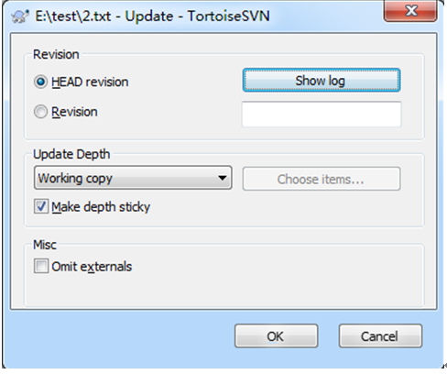

比如说我们要回退到第10个版本只需要在Revision中填写相应的版本号，然后点击ok即可。

**更多svn操作，在实际项目中使用到的时候，大家再深入学习，参考网址：**

<http://www.cnblogs.com/armyfai/p/3985660.html>